**Ausschreibung - Schuljahr 2024/2025**

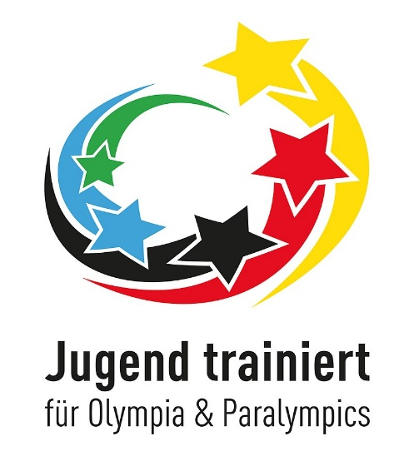

**Bundeswettbewerb der Schulen „Jugend trainiert für Olympia & Paralympics“**

**Regionalfinale Gerätturnen WK IV w (2012 und jünger)**

___________________________________________________________________

Veranstalter: Schulamt Frankfurt/Oder, Berater Schulsport

Ausrichter: Andrea Schellenberger, Janka Szögedi

Wettkampfort: Sporthalle Grundschule Britz, Am Grund 27, 16230 Britz

Termin: Mittwoch, **26.02.2025, 12:00-14:00 Uhr**

Anreise bis 11:45 Uhr

Teilnehmer: GS Blumberg

GS Britz

Wettkampf- siehe Schulsportbroschüre, Seite 27

bestimmungen:

Meldungen: bis zum **12.02.2025** an: Andrea Schellenberger

ausschließlich per E-Mail: [aschellenberger-jtfo@web.de](mailto:aschellenberger-jtfo@web.de)

Anreise: ÖPNV

Hinweise: Es müssen die Mannschaftslisten mit der Unterschrift der Schulleitung vorgelegt werden! Schülerausweise sind nicht notwendig.

**Der Meldetermin ist verbindlich!**